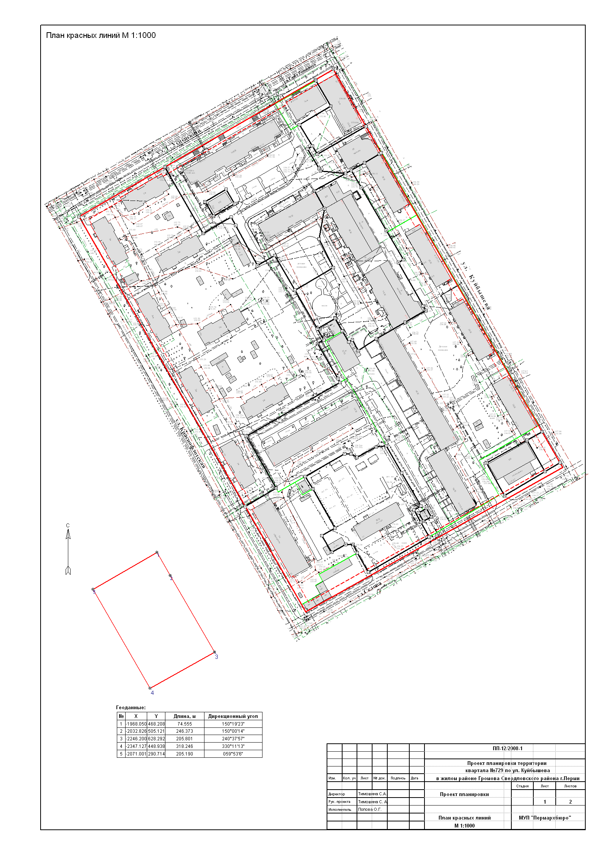
УТВЕРЖДЕНО
постановлением
администрации города
от 02.11.2009 № 759

